Раздел: «Сатира и юмор»
А.П. Чехов. «Человек в футляре»

Цели обучения, которые достигаются на данном уроке (ссылка на учебную программу) | 8.1.2.1 понимать художественное произведение, критически осмысливая;  различать открытую и скрытую (подтекст) информацию
Цели урока | Все учащиеся научатся: пересказывать содержание произведения или отрывка, используя разные приемы цитирования
 | Большинство учащихся научатся: самостоятельно находить в тексте и выразительно читать наизусть цитаты, фрагменты, изобразительно-выразительные средства отражающие тематику произведения;
 | Некоторые учащиеся научатся: участвовать в обсуждении произведения, отстаивая свою точку зрения, оценивая поведение, поступки героев, позицию автора
Привитие ценностей | Формировать чувство ответственности за судьбу близкого человека
Межпредметные связи | «Искусство» . «Всемирная история».
Предварительные знания | Первый урок по изучению произведения «Человек в футляре». Опора на сведения о всемирно известных литературных произведениях, критическое осмысление пр-я
Ключевые слова урока | При выступлении использует в речи литературоведческие термины юмор, сатира, ирония, сарказм, нелепость (смехотворность)  Авторские приёмы, язык, структура, форма поведение, поступки, позиция автора
Ресурсы | Презентация, текст
\
Ход урока
Запланированные этапы урока | Запланированная деятельность на уроке | Ресурсы
Начало урока  5 мин  2 мин  Середина урока  6 мин  10 мин  10 мин  5 мин  Конец урока  2 мин  Домашнее задание | Активити. Прием «Узнай героя»  Контроль домашнего чтения.  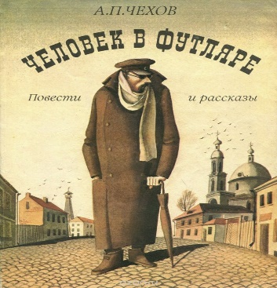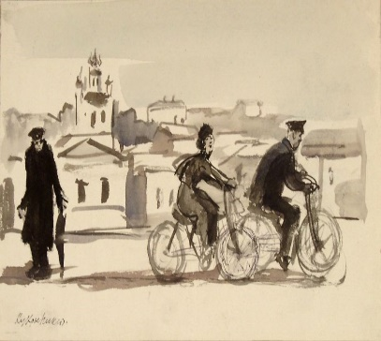  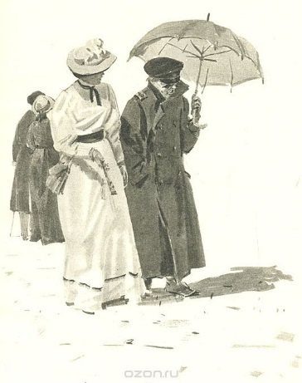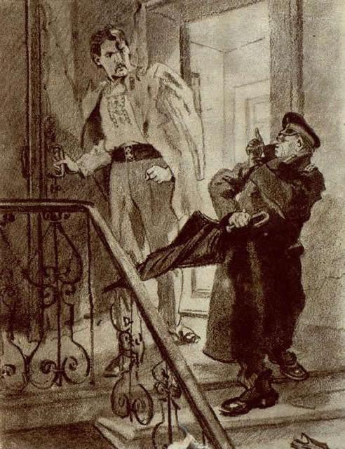  Переход к теме урока.  Знакомство с ЦО, Критериями успеха  Предтекстовая работа.  Мозгвой штурм.  - Что такое «футляр»? (аксессуар, чехол, коробочка, футляр для очков,украшений,монет)  (В этом рассказе слово употребляется в прямом значении – вещи Беликова имеют каждая свой футляр.)  - Что значит «человек в футляре»?  - Почему автор дает такую формулировку?  - Это явление единичное или общественное, положительное или отрицательное?  Исследование  Работа в группах.  КО: понимает художественное произведение;  различает открытую и скрытую (подтекст) информацию  Дескрипторы:  демонстрирует понимание образа;  приводит примеры из текста;  определяет не менее 2-х художественно-изобразительных средств;  комментирует роль художественно-изобразительных средств в раскрытии образа;  соблюдает регламент выступления (2 минуты)  Задание: используя текст произведения и Интернет, составьте характеристику Беликову:  1 группа:  Роль детали в портретной характеристике Беликова («лицо и одежда»).  2 группа:  Речевая характеристика героя.  3 группа:  Интересы, привычки Беликова («душа и мысли»)  4 группа:  Поступки Беликова.  Презентация работы групп.  Ф –взаимооценивание, комментарий учащихся  Обратная связь  Обсудите в парах  -Сформулируйте проблему, которую поднимает автор в данном тексте?( Какого человека можно назвать « человеком в футляре»? К чему ведет футлярная жизнь? Есть ли у футлярной жизни будущее?)  - Какова позиция Чехова?( Насколько распространенным бывает пресловутый футляр в окружающей жизни. Приходится признать, что человеку очень трудно повлиять на границы этого самого футляра. И жизнь получается ненастоящей, убогой, превращается в серое и никчемное прозябание. А.П. Чехов в рассказе "Человек в футляре" показывает, насколько сильной бывает пошлость, мешающая человеку мыслить и действовать так, как жаждет его душа. Но, тем не менее, такое событие в рассказе, как смерть Беликова, свидетельствует о том, что все-таки с пошлостью можно справиться. От человека только требуется небольшое усилие, способное перевернуть все вокруг. Например, в данном рассказе, для того чтобы справиться с Беликовым, над ним достаточно было посмеяться, не боясь проявить истинные чувства.)  Итог урока  Запишите в тетрадь:  Проблематику произведения.  Смысл названия рассказа.  КО:  •определяет тему и выражает своё мнение о проблематике  Дескрипторы  Определяет список проблем, поднятых авторов в произведении;  Объясняет название;  Поясняет ответ.  Ф – письменный комментарий учащихся  Рефлексия  Я узнал...  Я научился...  Я понял, что могу...  Мне понравилось...  Меня удивило...  Напишите письмо Беликову или Чехову, выразив свою позицию по тем вопросам (проблемам), которые поднимаются в тексте.  Прочитайте рассказ А.П. Чехова «Крыжовник» | иллюстрации

Критерий | Дескриптор
Понимает художественное произведение;  различает открытую и скрытую (подтекст) информацию | Демонстрирует понимание образа;  приводит примеры из текста;  определяет не менее 2-х художественно-изобразительных средств;  комментирует роль художественно-изобразительных средств в раскрытии образа;  соблюдает регламент выступления (2 минуты)
Определяет тему и выражает своё мнение о проблематике | Определяет список проблем, поднятых авторов в произведении;  Объясняет название;  Поясняет ответ.

